МИНИСТЕРСТВО ОБРАЗОВАНИЯ КРАСНОЯРСКОГО КРАЯ
КРАЕВОЕ ГОСУДАРСТВЕННОЕ АВТОНОМНОЕ ПРОФЕССИОНАЛЬНОЕ ОБРАЗОВАТЕЛЬНОЕ УЧРЕЖДЕНИЕ
«КРАСНОЯРСКИЙ КОЛЛЕДЖ ОТРАСЛЕВЫХ ТЕХНОЛОГИЙ И ПРЕДПРИНИМАТЕЛЬСТВА»

ОТЧЕТ ПО ЛАБОРАТОРНОЙ РАБОТЕ №8
Массивы и объекты в JavaScript
тема
Преподаватель |  |  |  |  |  | Ю.А. Шихова
 |  |  |  | подпись, дата |  | инициалы, фамилия
Обучающийся |  | ИСИП23-01 |  |  |  | Д.Е. Савельева
 |  | номер группы |  | подпись, дата |  | инициалы, фамилия

Красноярск 2026

Цель работы:
Целью лабораторной работы является научиться хранить и обрабатывать наборы данных в JavaScript с помощью массивов и объектов. Получить навыки создания массивов, объектов, массивов объектов, а также вывода данных на веб-страницу и динамического обновления интерфейса.

Задачи работы:
В ходе выполнения лабораторной работы необходимо решить следующие задачи:
- Создать массив чисел и выполнить операции добавления и перебора элементов;
- Создать объект «Пользователь» со свойствами: имя, возраст, город;
- Создать массив пользователей (минимум 3 объекта);
- Вывести список пользователей на страницу в виде HTML-списка <ul>;
- Реализовать интерактивную кнопку; «Добавить пользователя», которая добавляет новый объект в массив и обновляет список на странице.;
- Составить отчёт

Ход работы:
- Работа с массивами чисел
Был создан массив numbers с четырьмя числами. С помощью метода push() добавлен новый элемент. Перебор массива выполнен двумя способами: классическим циклом for и методом forEach. Результаты выведены в консоль.
- Создание объекта «Пользователь»

Создан объект singleUser со свойствами name, age, city. Выполнен доступ к свойствам через точечную нотацию, значения выведены в консоль.

- Создание массива пользователей
Объявлен массив users, содержащий три объекта с данными разных пользователей.

- Вывод списка на страницу
Написана функция renderUserList(), которая очищает содержимое элемента <ul id="userList"> и наполняет его новыми пунктами на основе текущего состояния массива users. При загрузке страницы список отображается автоматически.

- Добавление нового пользователя через кнопку
К кнопке «Добавить пользователя» привязан обработчик события click. В обработчике:
- считываются значения из полей ввода;
- создаётся новый объект пользователя;
- объект добавляется в массив методом push();
- вызывается renderUserList() для обновления списка на странице;
- поля ввода очищаются.

Скриншоты:

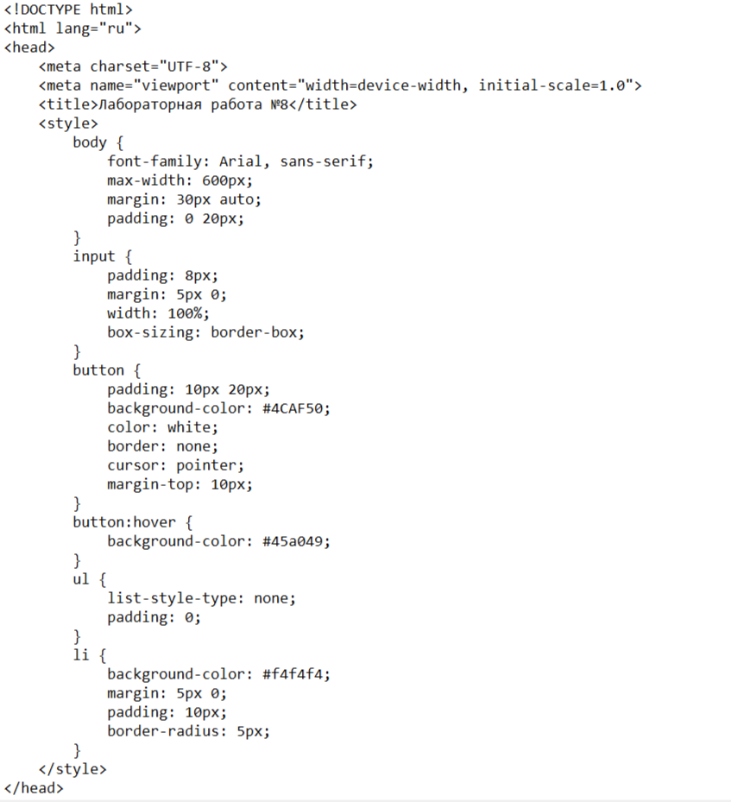

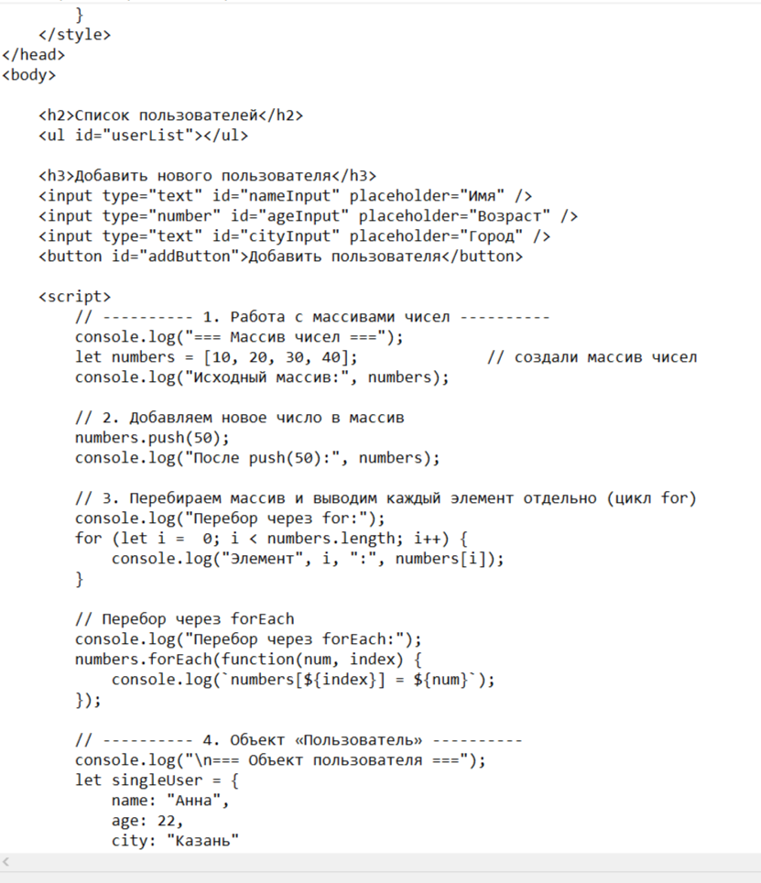

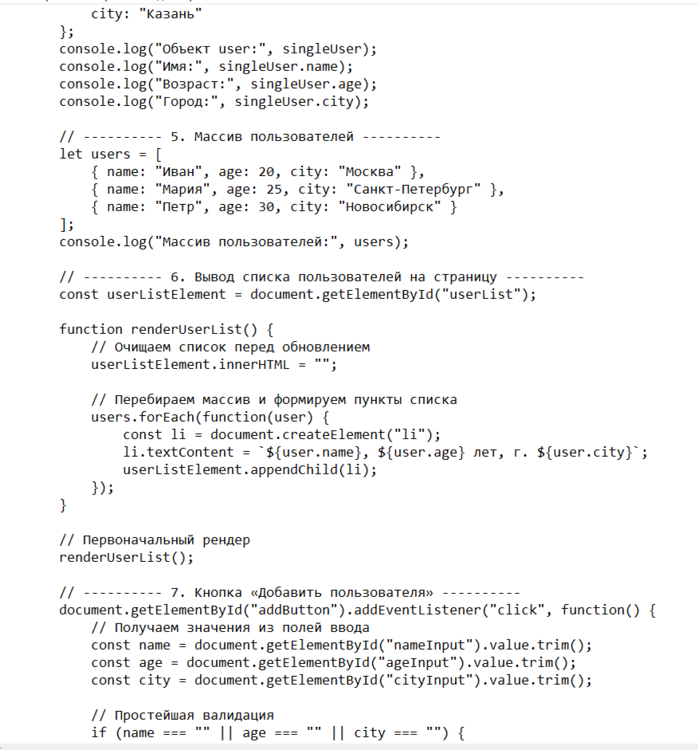

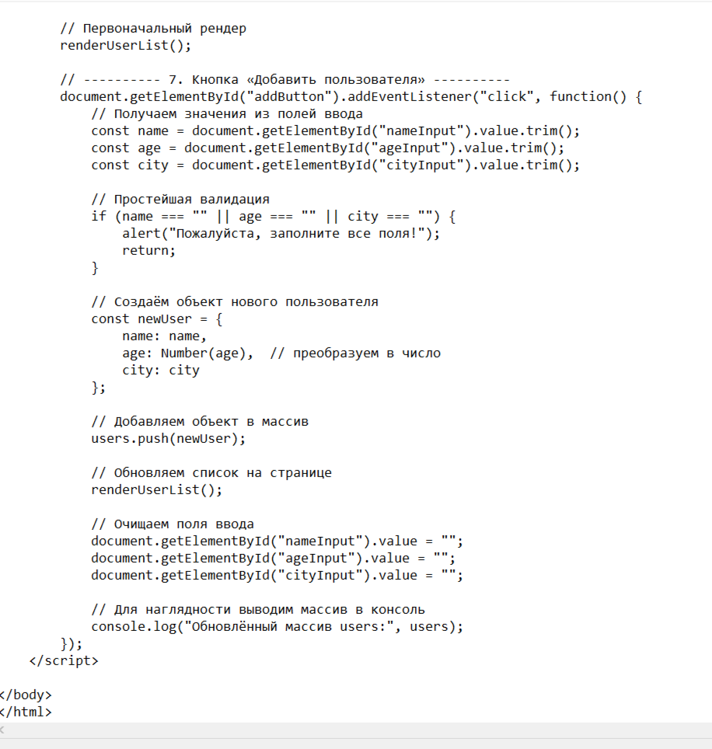

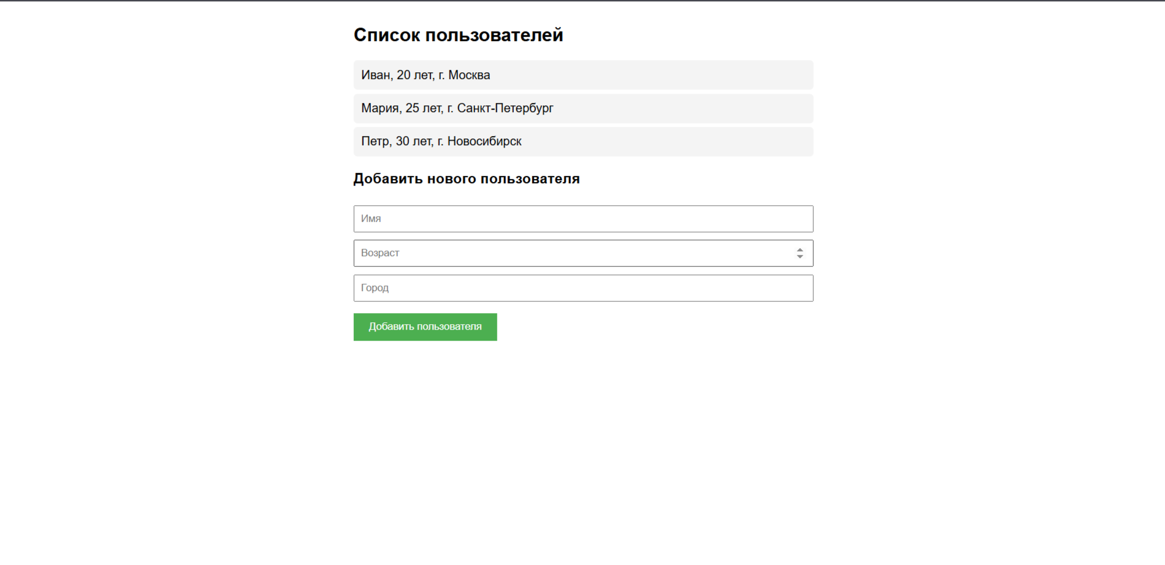

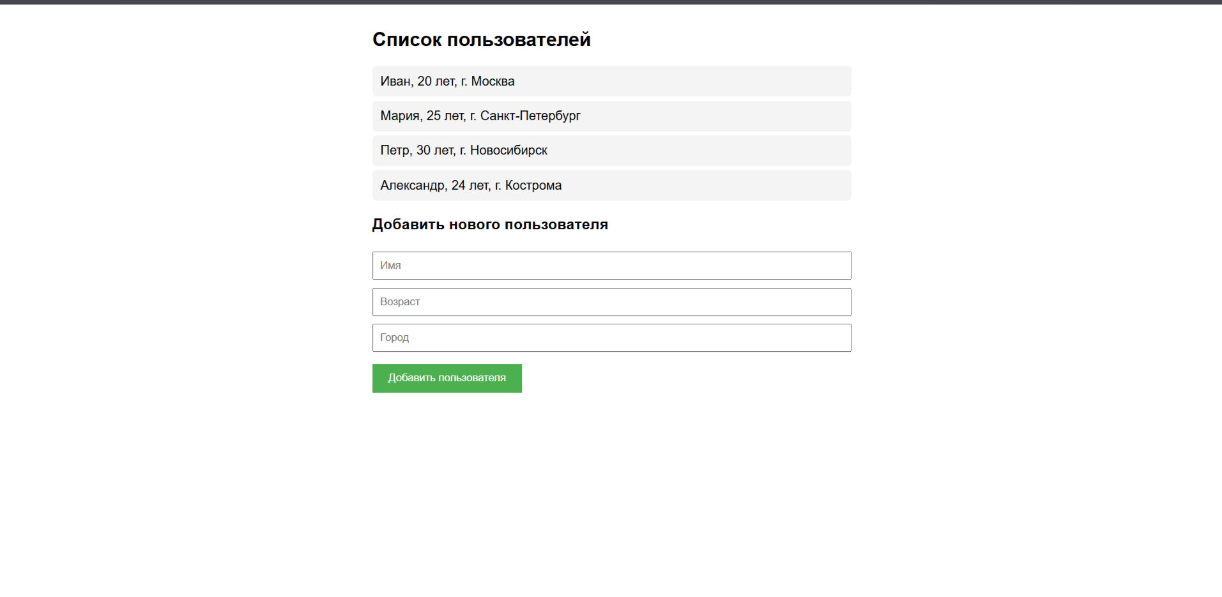

Вывод:
В ходе выполнения лабораторной работы были изучены основные структуры данных JavaScript — массивы и объекты. Освоены методы добавления элементов в массив (push), перебора (for, forEach), создания объектов и массивов объектов. Получен практический опыт динамического взаимодействия с DOM: вывод списка данных на страницу и его обновление без перезагрузки страницы. Все пункты задания выполнены в полном объёме.
Ссылка на гитхаб: https://github.com/wermixi/-8

